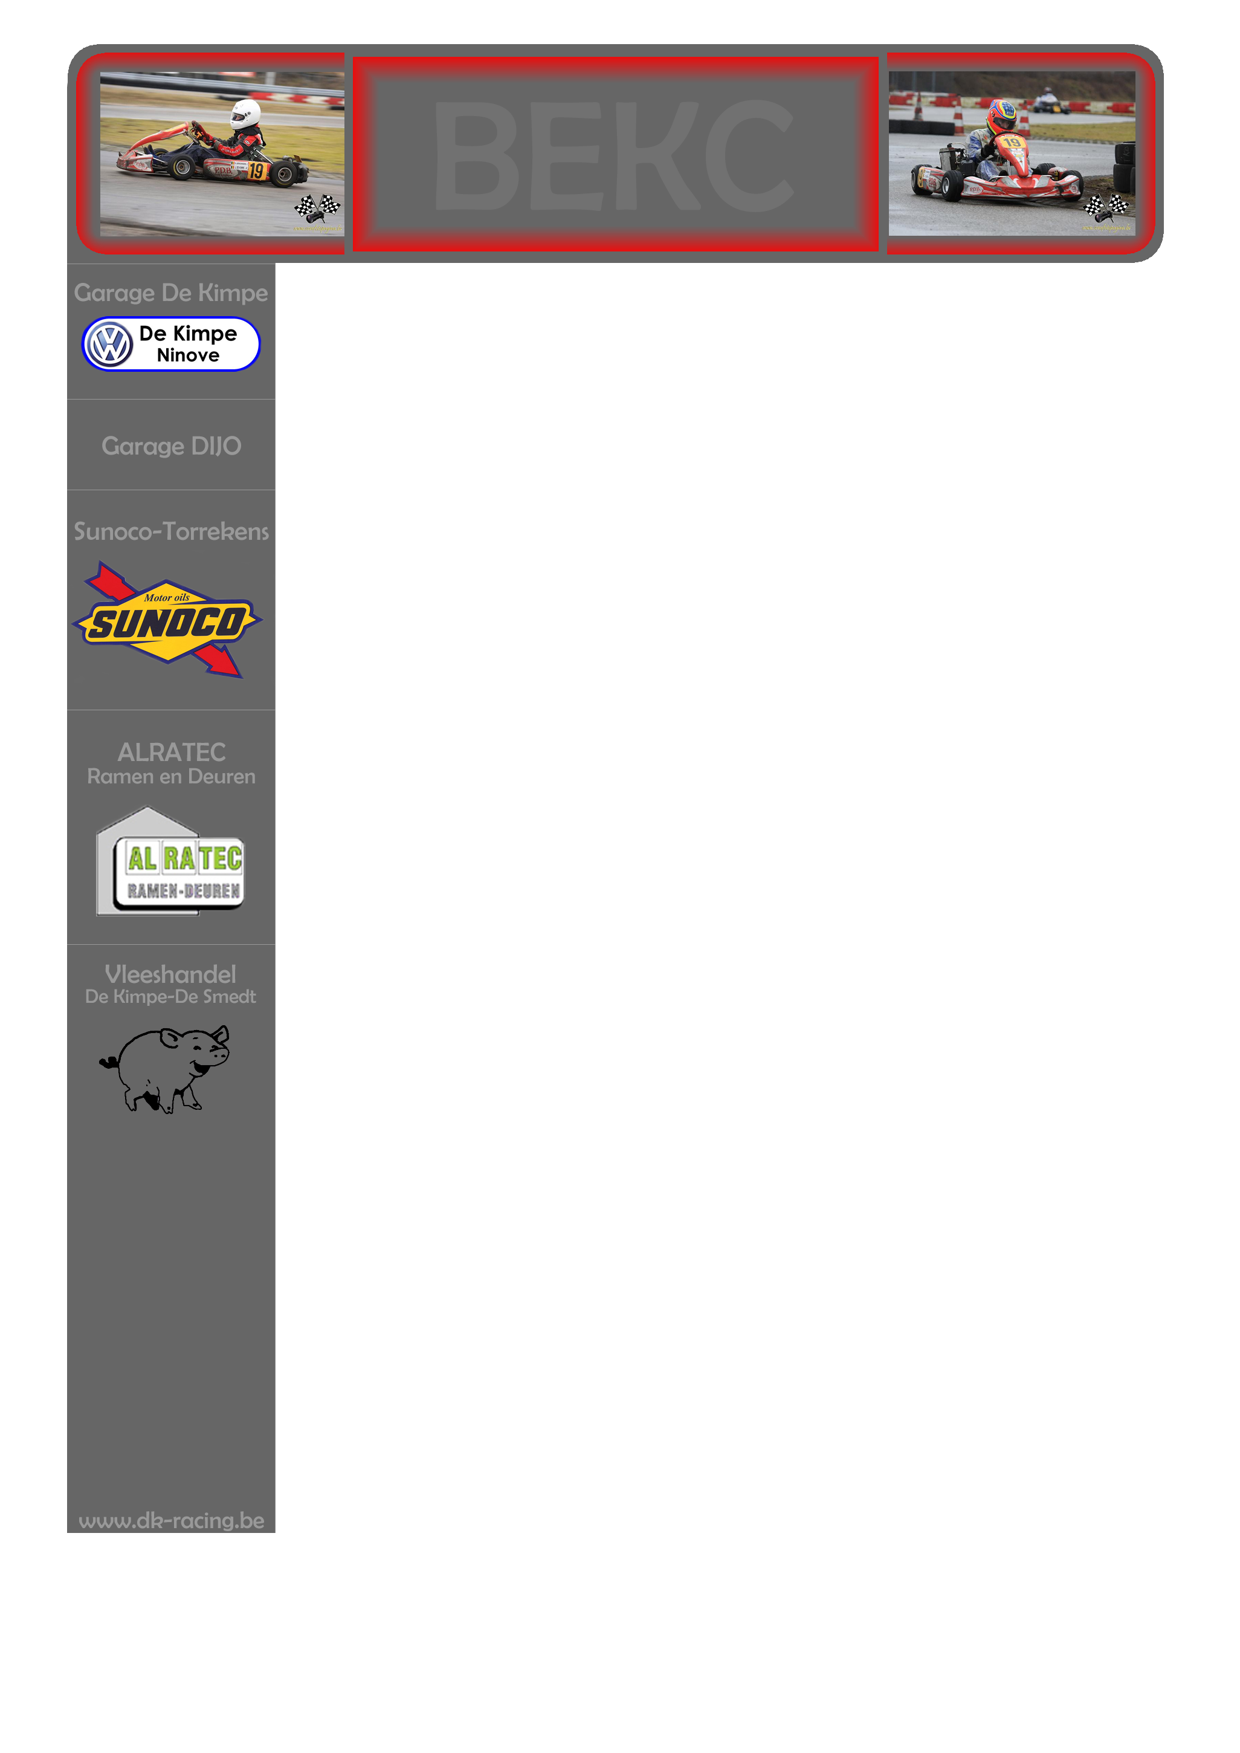
Raceverslag BEKC Eindhoven
19 april 2009

BEKC uithoudingsrace op het circuit van Eindhoven

De Voorbereiding

Vijf dagen voor de race was er een volledige paasmaandag ingevuld aan de voorbereiding voor deze 2de uithoudingsrace van het seizoen. Vroeg in de morgen reden we met de volgeladen Crafter richting Eindhoven.
Zowel de Parolin als de Gillard waren ingeladen, hopend beide chassis te vergelijken.
Met zicht op de notities van een testdag met de Parolin in de zomer van 2008 begonnen we onze eerste testronden bewust met de Gillard. Vooral bandendrukken werden zorgvuldig genoteerd en vergeleken.
Maar door een minder goede reminstallatie en een motor die na veelvuldig afstelwerk niet het volle vermogen opleverde keerden we matig tevreden huiswaarts.

De laatste kans op een succesvolle voorbereiding was de zaterdag voor de race.
Voor de uithoudingswedstrijd werden onze pijlen volledig gericht op het aanvatten van de wedstrijd met het Gillard chassis. Inclusief hierbij ondersteuning van Antwerp Karting. Deze medewerking werd onverwachts versterkt door de inbreng van een van de snelste Kartpiloten van Nederland, met name Joey Van Splunteren. Hij is sinds eind vorig jaar actief bij Antwerp Karting. Niettegenstaande een groot stuk van onze tijd werd verloren door een montage van een verkeerd tandwiel, werd het één van de beste testdagen uit ons tijdperk. De feedback van Joey was van de bovenste plank!

De race

Dankzij het voortreffelijk gestructureerd afstel- en voorbereidingswerk waren team en piloten klaar voor de wedstrijd.
De trainingsessie op zondagmorgen waarvan de rondetijden

worden gebruikt als kwalificatie brachten ons op een mooie 6de plaats op de startgrid.
Jonas neemt het stuur voor de start. Deze verloopt perfect. Hij sluit bij de kop aan op een 4e plaats tot er in de 3e ronde een rode vlagsituatie wordt afgekondigd. Onder het motto "eerlijk duurt het langst", beslisten Ben de Feyter en co om de race te herstarten. Reden hiervoor was een jumpstart van Schepers Racing 1, die onverbiddelijk naar de laatste plaats op de startgrid werd verwezen bij de nieuwe start.

De herstart verliep nog beter. Jonas plaatste zich als 3e in de eerste bocht. Maar de mooie liedjes waren deze keer terug van korte duur. Jonas rook zeer vroeg in de wedstrijd zijn kans om aan te sluiten bij de nr. 1 in de wedstrijd. Het resultaat van deze aanvalpoging werd vernield door een crash met nr. 2 Cornelis Racing. Ze raakten beide van de baan en Jonas moest de pits bezoeken met een verbogen stuurstang. Na 8 ronden sleutelwerk waren we terug in de race.
Opgeklommen van een 18e plaats naar een 14e positie gaf Jonas het stuur af aan Kirsten. Ze was bewust van haar opdracht en er werd alles aan gedaan om de achterstand verder te beperken. Deze opdracht kostte echter veel energie waarna ze uitgeput het stuur voor het laatste gedeelte van de wedstrijd doorgaf aan Jonas. We lagen toen op een 11e positie.

Plots verscheen er een verdachte temperatuurstijging op de boordcomputer en werden we verplicht nog een snelle pitstop te maken. Het bijvullen van het koelsysteem bracht ons terug in de race. We werden kort nadien afgevlagd op een 10e plaats.

Drie uur lang werd er zij-aan-zij geracet, en dat zorgde voor spannende taferelen. Regen bleef gelukkig uit boven circuit de Lansard in Eindhoven.
Met een gemiddelde snelheid van 66 kilometer per uur over drie uur wedstrijd waren het de FM Racing Boys met startnummer 3 die de tweede manche van de BEKC anno 2009 op hun naam schreven. Cornelis Racing kwam binnen op een zucht van de winnaar. Amper 4,5 seconden scheidde de twee karts van elkaar na maar liefst 210 ronden wedstrijd.

Ook Motoreco volgde op korte afstand van de winnaar; zij hadden een achterstand van een kleine halve minuut op Cornelis Racing.

De competitie is hevig en het niveau is heel hoog, zo blijkt maar weer.

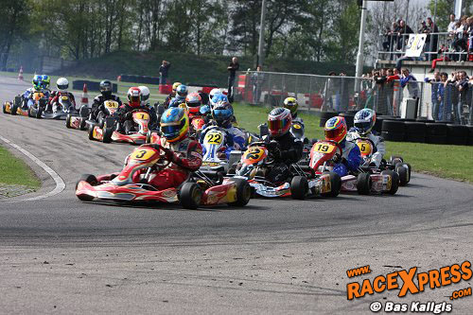

Meer info over deze race, met onder andere timing en foto’s, vind je op onze website (www.dk-racing.be).
De Volgende BEKC race is op 12 juli alweer in Eindhoven.

